МОСКОВСКИЙ ГОСУДАРСТВЕННЫЙ УНИВЕРСИТЕТ
ИМ. М.В.ЛОМОНОСОВА

ОТЧЕТ
О РЕЗУЛЬТАТАХ НАУЧНО-ИССЛЕДОВАТЕЛЬСКОЙ РАБОТЫ ПО ТЕМЕ:
ЭФФЕКТИВНОСТЬ ГУМИНОВОГО УДОБРЕНИЯ «BIOFULEN» КАК СТИМУЛЯТОРА РОСТА, ОРГАНИЧЕСКОГО УДОБРЕНИЯ И МЕЛИОРАНТА В ПОЛЕВОМ МИКРОДЕЛЯНОЧНОМ ОПЫТЕ С ПШЕНИЦЕЙ.

МОСКВА
2020
Объектом нашего исследования послужил образец гуминового удобрения «BIOFULEN», производимого ООО НПК «Эффективные технологии».
Цель исследования – оценить действие гуминового удобрения (ГУ) «BIOFULEN» на ускорение роста, урожайность и качество с/х продукции в условиях полевого микроделяночного опыта в сравнении с применением минеральных удобрений.
Тест-культурой в экспериментах послужила яровая пшеница сорт «Московская 39».
Ход работы. Для апробации исследуемого препарата на территории почвенного стационара Московского государственного университета имени М.В. Ломоносова был создан экспериментальный полигон, который состоял из 2 делянок площадью 1 м² (1,0*1,0 м ; h=0,35 м), огороженных деревянными планками. В качестве малоплодородного субстрата для проведения опыта использовали горизонт А_{пах} дерново-подзолистой почвы, отобранной на территории УО ПЭЦ «Чашниково» Московская область; химический состав почвы представлен в таблице 1 (см. «Приложение к Отчету).
Варианты опыта:
- Делянки № 1 – «контроль», внесение NPK (комплексное минеральное удобрение «НИТРОФОСКА» NPK 16:16:16) с концентрацией 50 кг/ га (в пересчете на делянку – 5 г на 1 м ²), семена обработанные протравителем;
2. Делянка № 2 – внесение NPK (комплексное минеральное удобрение «НИТРОФОСКА» NPK 16:16:16) с концентрацией 50 кг/ га (в пересчете на делянку – 5 г на 1 м ²), семена обработанные протравителем , комплексная обработка ГУ «BIOFULEN» почвы, семян и растений. Семена перед посевом были обработаны протравителем совместно с препаратом «BIOFULEN». Всходы и взрослые растения трижды обрабатывались рабочим раствором препарата «BIOFULEN».
Закладку опыта проводили 1 июня 2020 г (см. фото 1 и фото в «Приложение к Отчету»). На дно каждой делянки вносили по 50 кг суглинистого органо-минерального горизонта АВ; утрамбовывали (мощность подстилающего горизонта составила около 20 см); сверху вносили по 50 кг органо-минерального горизонта А_{пах} (мощность верхнего горизонта составила около 15 см).
Почву на опытной делянке № 2 обрабатывали рабочим раствором препарата ГУ «BIOFULEN» (100 мл/ 1л воды/ 1 м²). Поверхность почвы на делянках прикатывали и высевали семена пшеницы (по 560 зерновок на площадку или 5,6 млн шт/га).
В дальнейшем на опытной делянке № 2 всходы и взрослые растения пшеницы трижды обрабатывали рабочими растворами препарата ГУ «BIOFULEN» ( 50 мл/ 1 л воды; ): 1-я обработка - фаза кущения - начала выхода в трубку (27.06.2018); 2-я обработка – фаза цветения/начало молочной спелости (28.07.2018); 3-я обработка – фаза цветения-восковой спелости (22.08.2018). В ходе опыта проводили полив и прополку растений на опытных делянках.
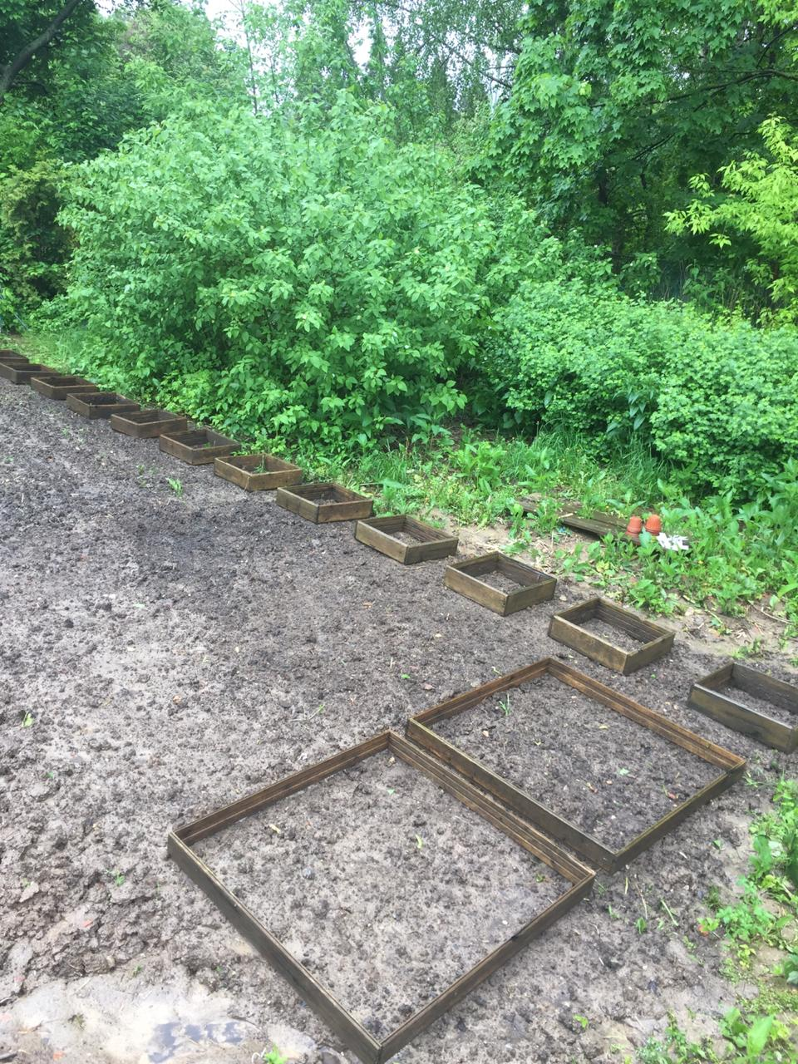
Фото 1. Закладка полевого опыта на территории почвенного стационара МГУ им. М.В. Ломоносова (1.06.2020).
Уборку урожая проводили 8 сентября 2020 г. Послеуборочное созревание семян (фото 5 в «Приложение к Отчету») проходило в течении 10 дней. Анализ качества семян был проведен в лабораториях факультета почвоведения и биологического факультета МГУ им.М.В.Ломоносова (см. таблица 4 в «Приложение к Отчету»).
Результаты исследований и их обсуждение.
Краткий фотоотчет о ходе полевого опыта приведен в «Приложении к Отчету» (фото 1-5). В таблице 2 (см. «Приложение к Отчету») представлены результаты наблюдений за различными стадиями роста и развития растений за время проведения полевого опыта.
Первый положительный эффект от применения препарата ГУ «BIOFULEN» можно было наблюдать уже на 10-й день после посева. На опытной делянке № 2 из семян, обработанных препаратом, массово появились всходы. Разница с «контрольным» вариантом опыта составила более суток. Важно отметить, что аналогичный результат (т.е. ускорение всхожести семян тест-культуры) было отмечено нами ранее при проведении биотестирования ГУ «BIOFULEN» (см. «Отчет от 23.05. 2020 г).
На 25-й, 58-й и 83-й дни после посева листовая поверхность и стебли растений на опытных делянках № 2 были обработаны рабочим раствором препарата ГУ «BIOFULEN».
В дальнейшем отмеченная выше тенденция – ускорение процессов роста и развития растений после обработки рабочими растворами ГУ «BIOFULEN» - сохранялась на всех стадиях вегетации (кущение, стеблевание, колошение, цветение и созревание семян).
Урожай пшеницы в опыте «№ 1, контроль » с внесением минеральных удобрений составил 21,2 ц/га. Комплексная обработка препаратом ГУ «BIOFULEN» почвы, семян и растений увеличило урожай тест-культуры на 39,6 % по сравнению с контролем (29,6 ц/га)
Качественный состав зерна в вариантах опыта приведен в таблице 4. Обработка семян и вегетативных органов растений рабочим раствором увеличило в зерне урожая содержание белка (на 10,0%) и клейковины (на 3,8%) по сравнению с контролем.


МОСКОВСКИЙ ГОСУДАРСТВЕННЫЙ УНИВЕРСИТЕТ
имени М.В. ЛОМОНОСОВА (МГУ)
ФАКУЛЬТЕТ ПОЧВОВЕДЕНИЯ
Ленинские горы, Москва, ГСП-1, 119991
Телефон: +7(495) 939-29-47, 939-35-23
Факс: +7(495) 939-29-47 e-mail: main@soil.msu.ru

Экспертное заключение по результатам полевых испытаний

Результаты полевых испытаний, проведенных в лаборатории ГУминовых веществ и органо-минеральных соединений кафедры химии почв факультета почвоведения МГУ, с пшеницей «Московская 39» свидетельствуют о том, что применение ГУ «BIOFULEN» ускоряет прорастание и всхожесть семян тест-культуры; стимулирует рост и развитие растений на всех стадиях вегетации; увеличивает урожайность зерна ( 39,6 %) высокого качества по сравнению с вариантом с внесением минеральных удобрений.

К.б.н., с.н.с. кафедры химии почв
ф-та почвоведения МГУ Степанов А.А.

Приложение к «Отчету»

Таблица 1. Свойства почвы для полевого опыта.
Показатель, ед.изм-я | Результаты определения | Уровень значений
рН _{вод}  С_{орг} , %  ГУмус, %  N _{общ} , %  мг К₂О / 100 г почвы  мг Р₂ О₅ / 100 г почвы | 6.72  0.64  1.10  0.07  18,5  11.9 | нейтральная  низкое  низкое  низкое  низкое  низкое

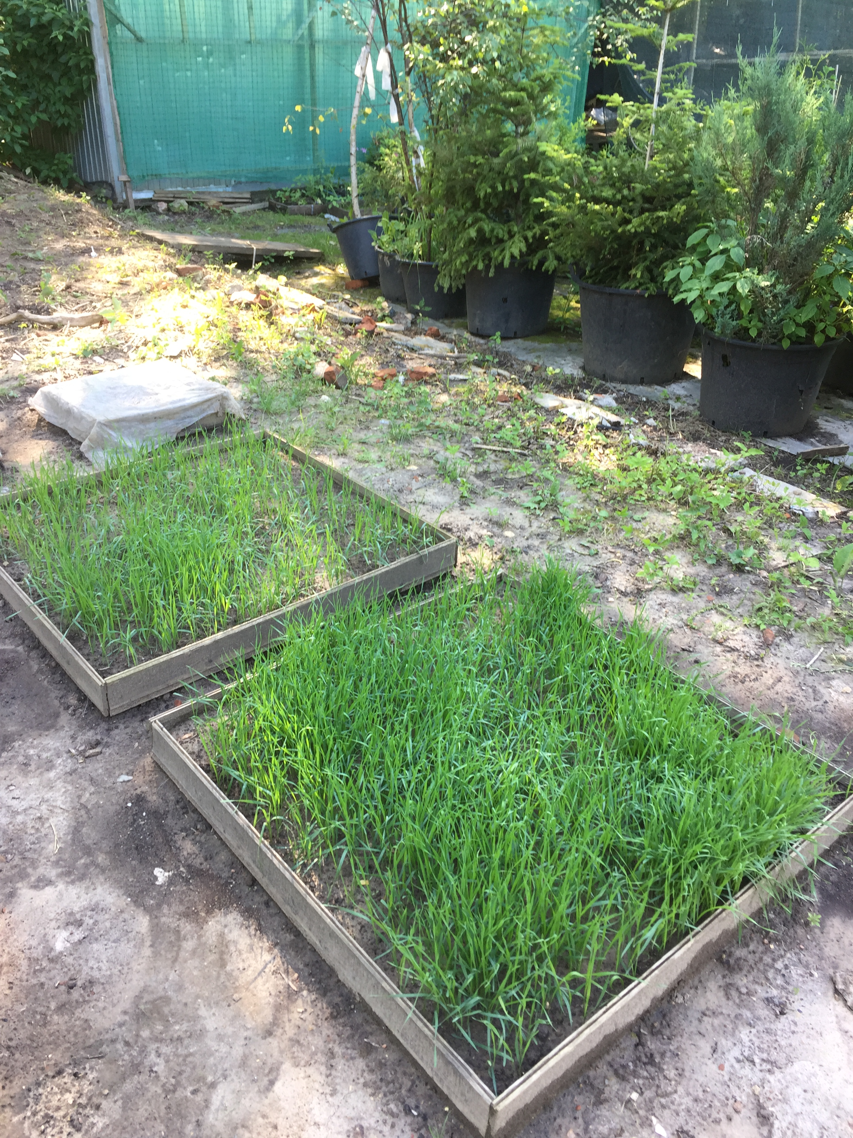
Фото 2. Общий вид полевого опыта (22.06.2020).

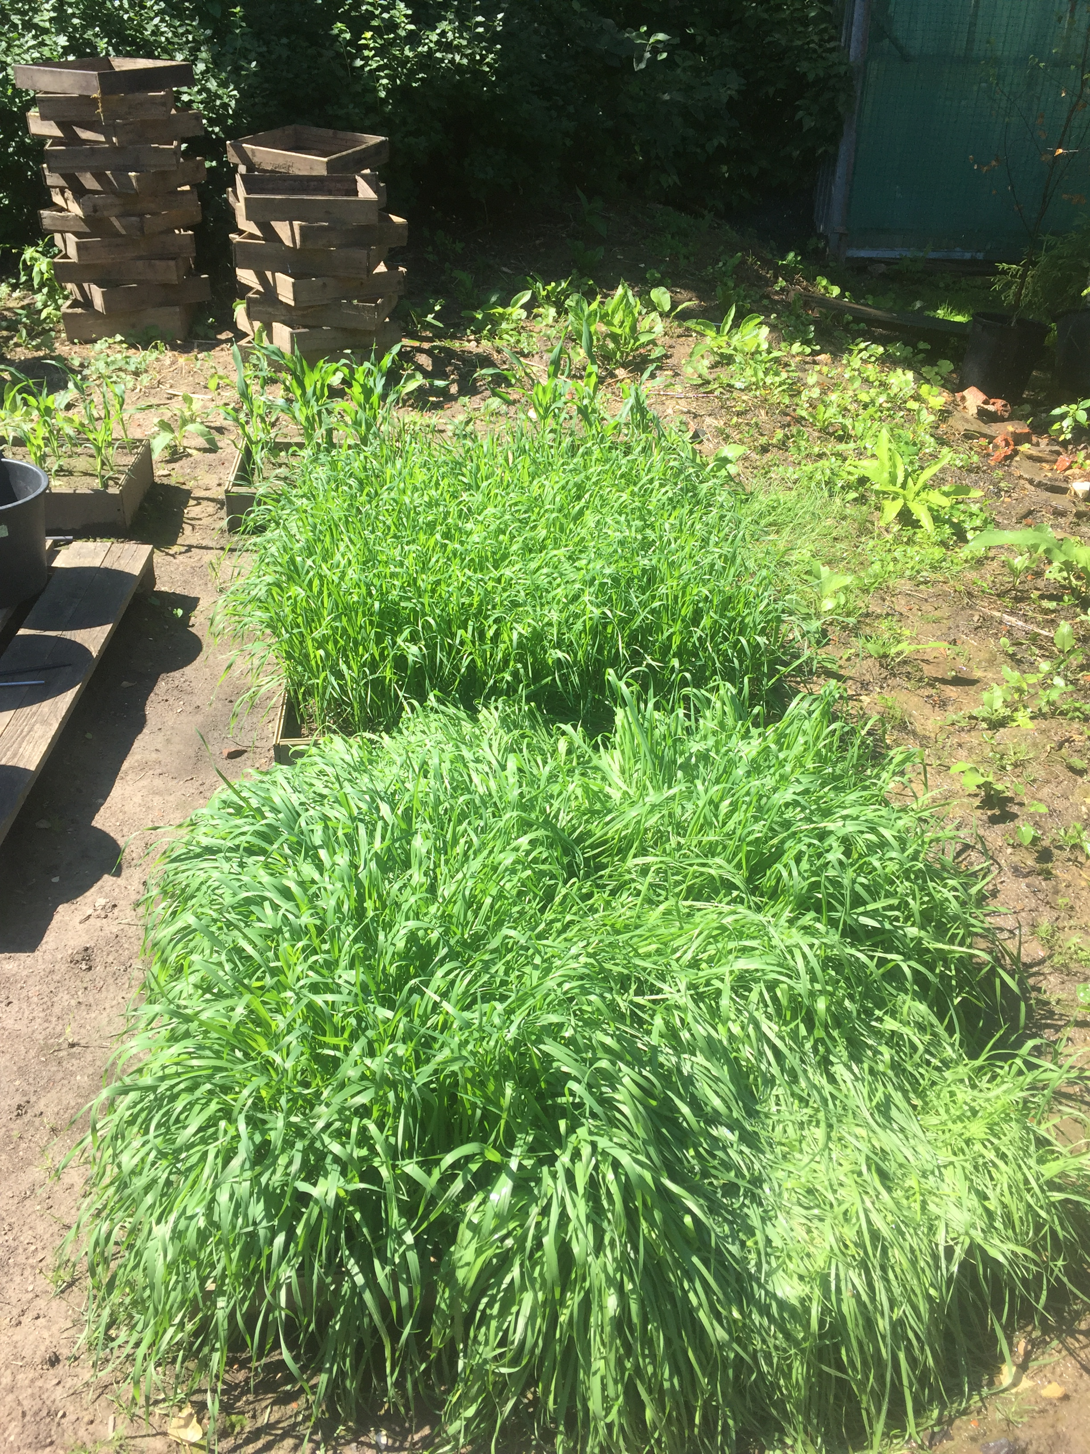
Фото 3. Общий вид полевого опыта (6.07.2020).
Фото 4. Опытная делянка № 1, контроль (24.08.2020).
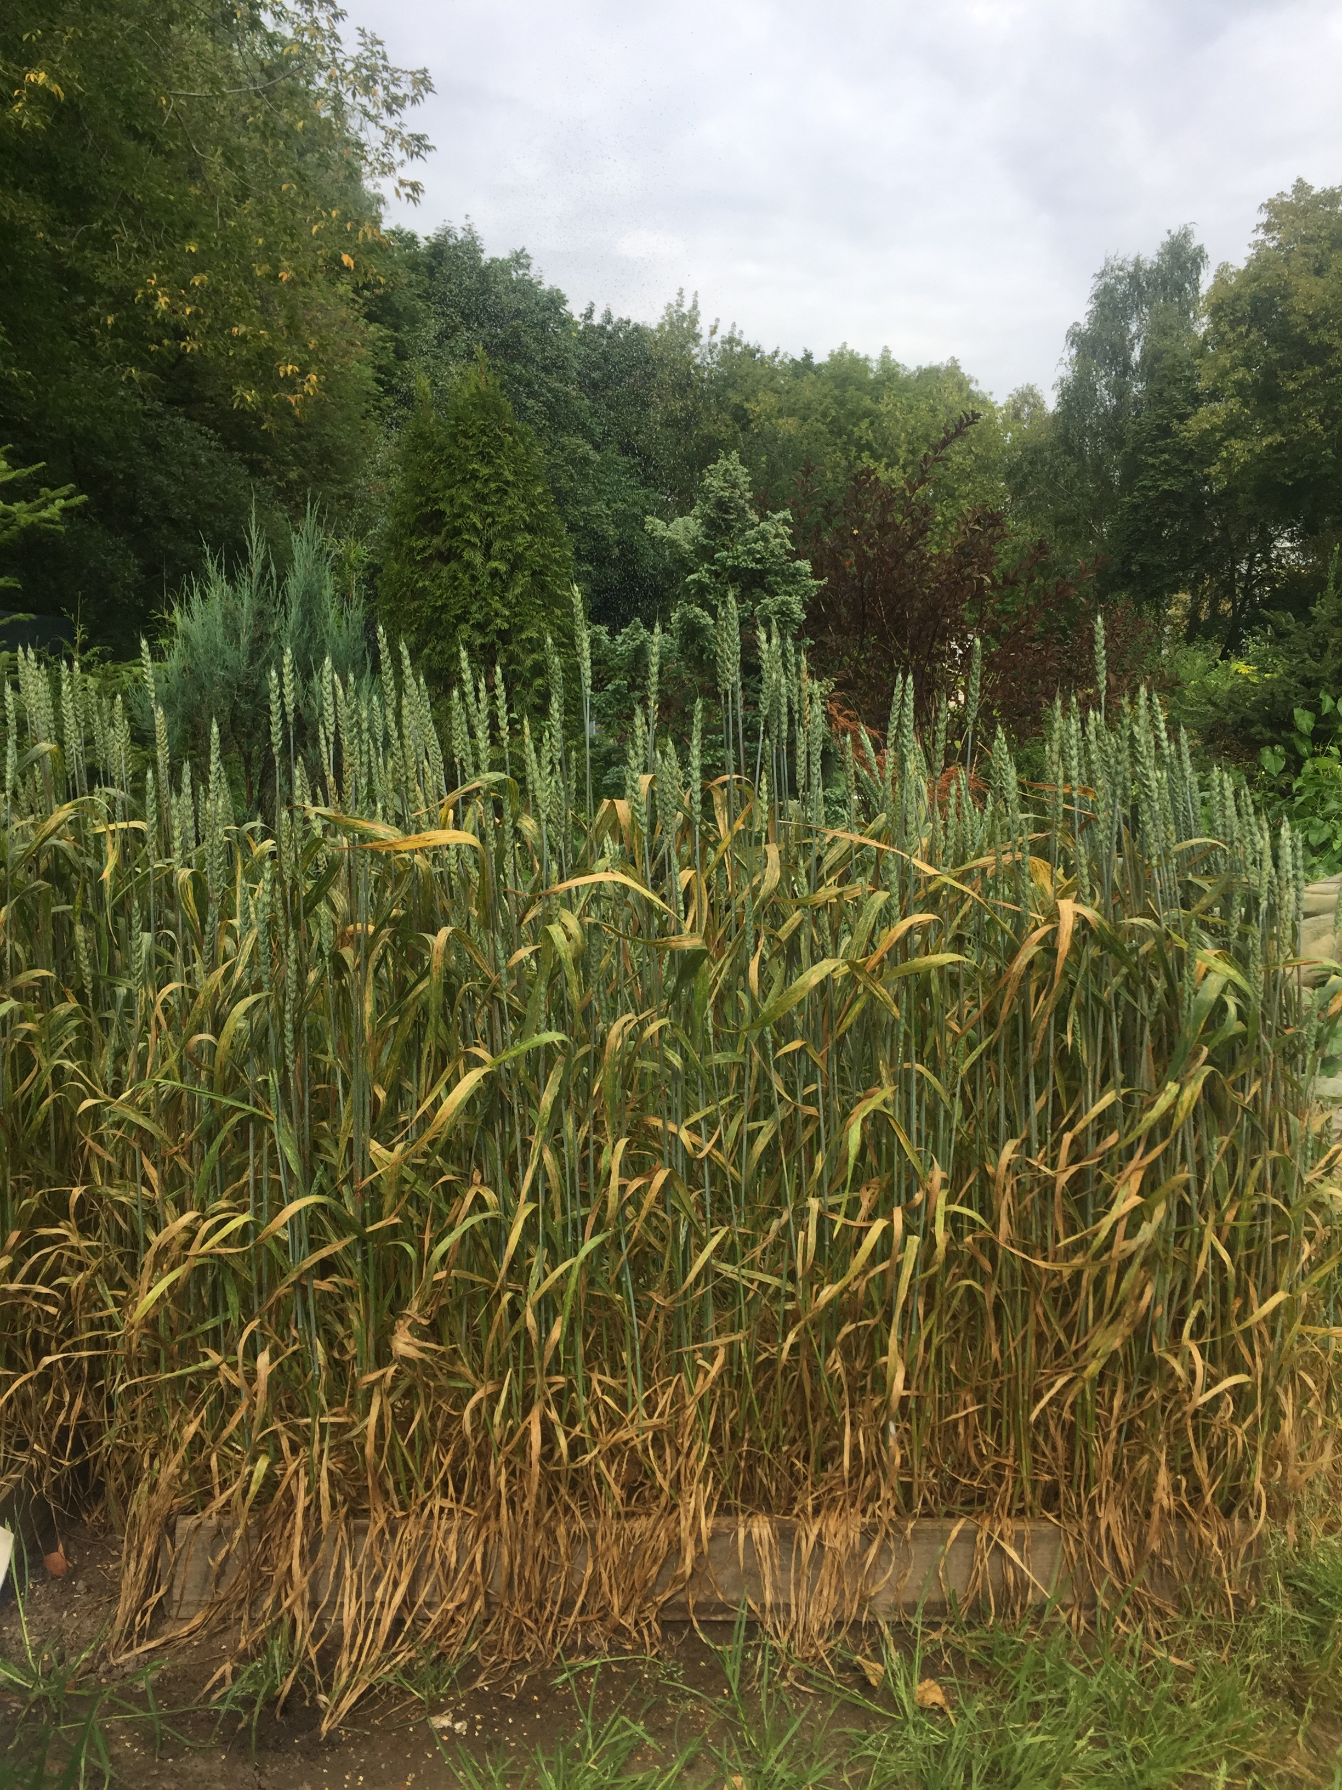
Фото 5. Опытная делянка № 2, опыт с ГУ «BIOFULEN» (24.08.2020).

Фото 6. Общий вид опыта после уборки урожая (7.09.2020).

Фото 5. Послеуборочное дозревание урожая пшеницы.
Таблица 2. Влияние препарата ГУ «BIOFULEN» на рост и развитие пшеницы.
Наблюдаемый показатель роста и  развития растений | Вариант опыта
Наблюдаемый показатель роста и  развития растений | № 1 | № 2
Дата массового появления всходов | 11.06 | 10.06
Дата массового кущения | 4.07 | 3.07
Дата массового колошения | 2.08 | 30.07
*Высота растений перед уборкой урожая, см | 84 | 87
*Количество стеблей перед уборкой | 110 | 126
*Масса 100 зерен,г | 42,2 | 43,2
*приведены усредненные значения по выборке
Таблица 3. Влияние препарата ГУ «BIOFULEN» на урожай пшеницы.
Показатель | Вариант опыта
Показатель | № 1 | № 2
Урожай зерна, ц/га | 21,2 | 29,6
Разница с опытом №1,  ц/га  % | -  - | 8,4  39,6

Таблица 4. Химический состав зерна.
Показатель | Вариант опыта
Показатель | № 1 | № 2
зола, % | 2,0 | 2,0
Клейковина, % | 28,6 | 29,7
Белки, % | 12,0 | 13,2
Углеводы, % | 81,6 | 80,4
Клетчатка, % | 2,3 | 2,3
Жиры, % | 2,1 | 2,1

